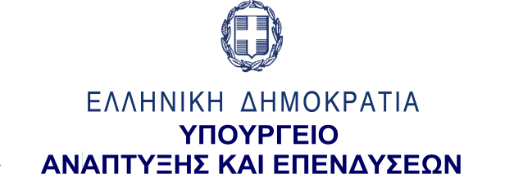
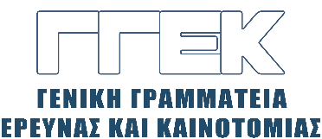

ΔΕΛΤΙΟ ΤΥΠΟΥ 01.06.2023
Συμμετοχή του Γενικού Γραμματέα Έρευνας και Καινοτομίας,
κ. Αθανάσιου Κυριαζή
στην εκδήλωση της δράσης
Her_Research 2023
Θεσσαλονίκη, 25 Μαΐου 2023
Την Πέμπτη, 25 Μαΐου 2023, ο Γενικός Γραμματέας Έρευνας και Καινοτομίας, κ. Αθανάσιος Κυριαζής, παρευρέθη στην Τελετή Βράβευσης του διαγωνισμού «Her_Research 2023», του Συνδέσμου Επιχειρηματιών Γυναικών Ελλάδος – Σ.Ε.Γ.Ε., η οποία πραγματοποιήθηκε στον Εκθεσιακό Χώρο της ΔΕΘ-HELEXPO, στο πλαίσιο της έκθεσης καινοτομίας, επιχειρηματικότητας και τεχνολογίας BEYOND.
Ο κ. Κυριαζής, απένειμε ένα από τα βραβεία «Her_Research 2023» σε μία από τις νικήτριες ερευνητικές ομάδες του δεύτερου κύκλου της δράσης που τελεί υπό την αιγίδα του Υπουργείου Ανάπτυξης και Επενδύσεων, του Αριστοτελείου Πανεπιστημίου Θεσσαλονίκης, του Δημοκρίτειου Πανεπιστημίου Θράκης, του Ελληνικού Μεσογειακού Πανεπιστημίου, και του Ιόνιου Πανεπιστημίου. Στη δήλωσή του συνεχάρη τις νικήτριες ερευνήτριες του Διαγωνισμού και υπογράμμισε τον σημαντικό ρόλο αυτής της καινοτόμου πρωτοβουλίας του Σ.Ε.Γ.Ε. για την ενδυνάμωση των γυναικών ερευνητριών σε θέματα τεχνογνωσίας, την πρόσβασή τους στη χρηματοδότηση, και τη δικτύωσή τους με το επιχειρηματικό οικοσύστημα.
Τέλος, ανέφερε ότι η τόνωση και προβολή της συμβολής των γυναικών στην έρευνα και στην επιχειρηματικότητα αποτελεί προτεραιότητα και στόχο της ΓΓΕΚ, όπως εξάλλου φαίνεται και από τη «Μονάδα Καινοτομίας για τις γυναίκες» του ΕΚ Αθηνά, σε συνεργασία με το Υπουργείου Ανάπτυξης και Επενδύσεων και υπό την αιγίδα της ΓΓΕΚ, για την προώθηση θεμάτων έρευνας, καινοτομίας και επιχειρηματικότητας των γυναικών στην Ελλάδα.

